

**AnnuaireESTO**

**APPLICATION WEB**

**RAPPORT DU PROJET**

**Idée de :**

Mme ZROURI Hafida

**Réalisé par :**

JABRI Mohammed

**SOMMAIRE**

**LISTE DES FIGURES ......................................................................................... 3**

**INTRODUCTION .............................................................................................. 4**

**CONCEPTION .................................................................................................. 5**

**REALISATION .................................................................................................. 7**

**CONCLUSION ................................................................................................ 12**

**WEBOGRAPHIE .............................................................................................. 13**

**LISTE DES FIGURES**

**FIGURE 1 : MCD ............................................................................................... 5**

**FIGURE 2 : MLD ............................................................................................... 6**

**FIGURE 3 : Les actions / Formulaire .............................................................. 7**

**FIGURE 4 : Les pages / Objectifs .................................................................... 8**

**FIGURE 5 : Les fonctions PHP / Objectifs ..................................................... 9**

**FIGURE 6 : Les fonctions Javascript / Objectifs ......................................... 10**

**FIGURE 7 : Dossier config ............................................................................. 11**

**FIGURE 8 : Exemple message automatique ............................................... 11**

**INTRODUCTION**

Le but général du ce projet est la création d’un espace où les étudiants, enseignants et fonctionnaires de l’Ecole Supérieur du Technologie d’Oujda peuvent avoir les informations du contact des autres d'une façon qui est simple et très efficace.

Tout ça en respectant la confidentialité des utilisateurs, puisque les informations ne sont pas données tous au n’importe qui.

Avec un coté administration qui possède toutes les accessibilités, pour bien gérer les procédures du site web.

**CONCEPTION**

* **Modèle Conceptuel du Données *« MCD »* :**

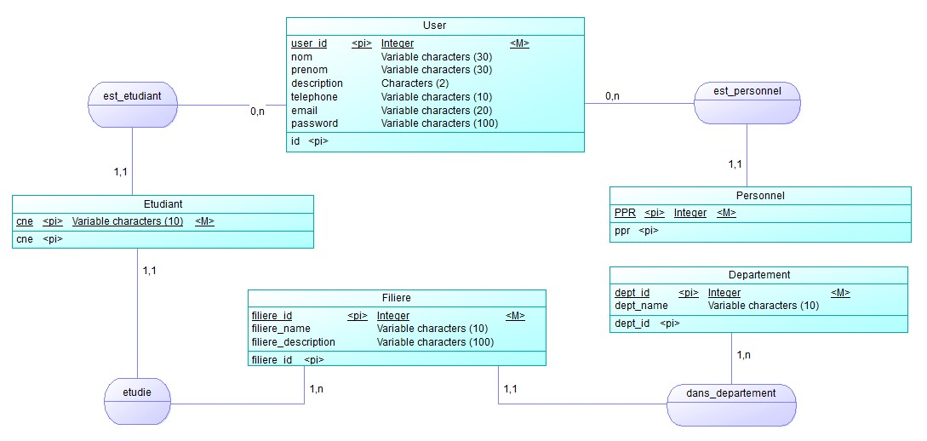

*Figure 1 : Modèle Conceptuel du Données « MCD »*

Ce modèle Conceptuel réalisé est composé de 5 entités qui ce sont : User, Etudiant, Personnel, Filière, Département.

Les entités Etudiant et Personnel sont ajouté pour bien distingués les informations qui sont juste pour les étudiants et les autres informations qui sont des enseignants et fonctionnaires.

On a 4 associations dans ce modèle, on a déjà cité « est_etudiant » et « est_personnel » sont juste pour distingués entre la fonction de l’utilisateur. La troisième association « etudie » est pour avoir la filière où cet étudiant etudie. Et dernièrement l’association « dans_departement » est pour avoir dans quel département appartient une filière.

* **Modèle Logique du Données *« MLD »* :**

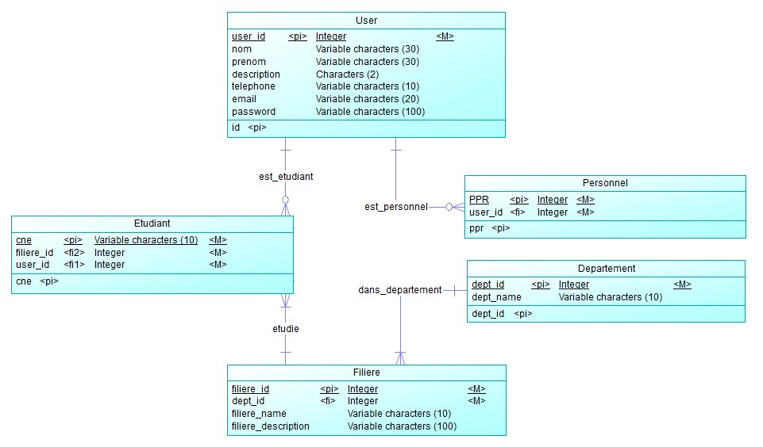

*Figure 2 : Modèle Logique du Données « MLD »*

Le modèle logique de données généré nous décrit exactement de quoi notre base de données est composée.

On remarque la migration de quelques clés étrangères, par exemple, l’identifiant d’utilisateur de la table « User » vers les tables « Etudiant » et « Personnel », et aussi l’identifiant de la filière de la table « Filiere » vers la table « Etudiant », et finalement l’identifiant du département de la table « Departement » vers la table « Filiere ».

**REALISATION**

* **Les actions « Dossier : Actions » / Formulaires :**

|  |  |  |
| --- | --- | --- |
| Fichier de l’action | Objectif du formulaire | Page du formulaire |
| actionAdmin.php | Suppression d’un administrateur | Admin/Admins.php |
| actionUser.php | Unvérifier / Supprimer un utilisateur | Admin/Users.php |
| addAdmin.php | Ajouter un administrateur | Admin/Admins.php |
| addDept.php | Ajouter un département | Scolarite/School.php |
| addFiliere.php | Ajouter une filière | Scolarite/School.php |
| modifyInfo.php | Modification des informations personnelles | Home/Account.php |
| modifyPassword.php | Modification du mot de passe personnel | Home/Account.php |
| signin.php | Authentification d’utilisateur | Index.php |
| signup.php | Inscription d’un nouvel utilisateur | Index.php |
| updateDept.php | Modification du nom d’un département | Scolarite/School.php |
| updateFiliere.php | Modification des informations d’une filière | Scolarite/School.php |
| verifyUser.php | Vérification d’un utilisateur inscrit | Admin/verify-users.php |

*Figure 3 : Les actions / Formulaires*

* **Les pages :**

|  |  |
| --- | --- |
| Fichier de la page | Objectif de la page |
| Accessible pour tout le monde | |
| Index.php | La seule page qui est visible pour tout le monde, elle permet aux visiteurs l’authentification et aussi l’inscription |
| Accessible pour tous les utilisateurs authentifiés | |
| Home/Home.php | L’utilisateur est dirigé automatiquement vers cette page, elle permet aux utilisateurs la recherche des informations des autres selon sa fonction |
| Home/Account.php | La page des paramètres d’utilisateur, elle permet aux utilisateurs la modification des données personnelles ainsi que le mot de passe |
| Accessible pour les enseignants et les administrateurs seulement | |
| Scolarite/School.php | Cette page permet aux enseignants et administrateurs de visualiser tous les départements et les filières quelle appartient de même que la liste des étudiants.  Ainsi elle permet aux administrateurs de modifier les informations des départements et aussi les filières quelle appartient. |
| Accessible pour les administrateurs seulement | |
| Admin/Admins.php | Cette page permet aux administrateurs de voir la liste des autres admins ainsi que l’ajout d’un nouveau |
| Admin/Verify-users.php | Cette page permet aux administrateurs de vérifier (accepter) les nouveaux utilisateurs inscrit, de même que le rejet de ses derniers. |
| Admin/Users.php | Cette page permet aux administrateurs la gestion des utilisateurs déjà acceptés dans l’annuaire. |

*Figure 4 : Les pages / Objectifs*

* **Les fonctions PHP « Fichier : Config/Functions.php » :**

|  |  |
| --- | --- |
| Nom du fonction | Objectif de la fonction |
| getConnection | Retourne une connexion PDO pour optimiser le code |
| addUser | Fonction qui permet l’ajout d’un nouvel utilisateur |
| getUserBy | La récupération d’un utilisateur par une valeur d’une colonne, par défaut c’est l’identifiant |
| getNotVerifiedUsers | La récupération des utilisateurs qui ne sont pas encore vérifiés |
| getVerifiedUsers | La récupération des utilisateurs qui sont déjà vérifiés |
| verifyUser | La vérification d’un utilisateur |
| unverifyUser | L’invérification d’un utilisateur déjà vérifié |
| rejectUser | Le rejet d’un utilisateur |
| updateUser | La modification des informations personnelles |
| updatePassword | La modification du mot de passe personnel |
| getStudentByCne | La récupération d’un étudiant par son code CNE |
| getStudentByEmail | La récupération d’un étudiant par son email |
| getAllStudents | La récupération de tous les étudiants |
| getStudentsInFiliere | La récupération de tous les étudiants d’une filière précis |
| getPersonnelByPPR | La récupération d’un personnel par son numéro PPR |
| getPersonnelByEmail | La récupération d’un personnel par son email |
| getAllAdmins | La récupération de tous les administrateurs |
| addAdmin | L’ajout d’un nouvel administrateur |
| deleteAdmin | La suppression d’un administrateur |
| getAllFilieres | La récupération de tous les filières |
| getFiliereById | La récupération d’une filière par son identifiant |
| getFiliereInDept | La récupération de toutes les filières qui appartient à un département |
| addFiliere | L’ajout d’une nouvelle filière |
| updateFiliere | La modification des informations d’une filière |
| getAllDepartements | La récupération de tous les départements |
| addDepartement | L’ajout d’un nouveau département |
| updateDepartement | La modification des informations d’un département |

*Figure 5 : Les fonctions PHP / Objectifs*

* **Les fonctions Javascript « Dossier : JS » :**

|  |  |  |
| --- | --- | --- |
| Nom du fonction | Fichier | Objectif de la fonction |
| showSign | Main.js | L’affichage des formulaires de connexion / d’inscription |
| changeSignInfo | Main.js | L’affichage des champs du formulaire d’inscription selon le choix du fonction (Etudiant / Enseignant / Fonctionnaire) |
| verifyForm | Main.js | Vérification de la validité des données des formulaires d’authentification / d’inscription coté client avant la soumission au serveur |
| hideMessage | Main.js | Suppression des messages de succès / d’erreur après le click d’utilisateur |
| changeModifyForm | Main.js | Basculer entre le formulaire de modification des données personnelles et le formulaire de modification du mot de passe selon le choix |
| showModifyForm | Main.js | Basculer entre les boutons de changements des formulaires de modification des données / mot de passe |
| verifyModifyForm | Main.js | Vérification des données des formulaires du modification coté client avant la soumission au serveur |
| showUsers | Admin.js | L’affichage des utilisateurs selon la fonction à partir du champs « select » |
| deleteMessage | Admin.js | La suppression des messages d’erreurs / de succès après le click de l’utilisateur |
| showModal | Admin.js | L’affichage de la fenêtre flottante après le click sur le bouton approprié en utilisant les champs « data » |
| loadDeptContent | Admin.js | Le chargement des informations d’un département précis dans une fenêtre flottante afin de les modifier |
| loadFiliereContent | Admin.js | Le chargement des informations d’une filière précis dans une fenêtre flottante afin de les modifier |
| searchUsers | Search.js | La recherche des utilisateurs selon le choix de recherche (nom, prénom, email, téléphone) et retourne tous les résultats qui contient cette clé de recherche |

*Figure 6 : Les fonctions Javascript / Objectifs*

* 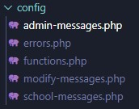**Les messages d’erreurs / succès :**

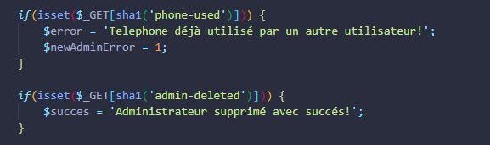

*Figure 7 : Dossier Config Figure 8 : Exemple des messages automatique*

L’exemple au-dessus nous montre comment cette gestion des messages est effectué, donc pour chaque cas du message il correspond une clé qui hashé avec la fonction **sha1** pour des raisons du sécurité, et celui-ci est passée dans l’URL de la page.

**CONCLUSION**

Ce projet annuaireESTO ma permet de regrouper et développer plusieurs compétences dans le domaine du développement Web et ça en essayant de toucher tous les besoins fonctionnels possible dans le site web et aussi en respectant aussi les aspects de sécurité en termes d'accessibilité que ce soit entre les utilisateurs eux-mêmes et aussi entre les utilisateurs et le site web.

**WEBOGRAPHIE**

* **https://www.w3schools.com/**
* **https://www.flaticon.com/**
* **https://stackoverflow.com/**